山东建筑大学计算机科学与技术学院
课程设计说明书

题 目： 客房信息管理系统设计-客房预订、客房入住
课 程： 数据库原理及应用课程设计
院 （部）： 计算机科学与技术学院
专 业： 软件工程
班 级： 软测152
学生姓名： 徐海龙
学 号： 201511105065
指导教师： 杨朝晖
完成日期： 2018年1月11日

山东建筑大学计算机科学与技术学院
课程设计任务书
设计题目 | 客房信息管理系统设计-客房预订、客房入住
已知技术参数和设计要求 | 基本要求：  （1）系统管理员利用该模块进行用户管理、客房管理以及会员折扣管理，（2）前台操作员利用该模块进行客户的入住管理，  （3）统管理员管理会员客户信息;  （4）前台操作员利用该功能实现客房预订管理，  （5）前台操作员利用该功能实现收费管理，  （6系统管理员利用该功能完成各种统计查询。
设计内容与步骤 | - 需求分析  - 数据库设计  - 用SQL语句、触发器与存储过程等实现功能  - 课程设计说明书
设计工作计划与进度安排 | - 设计工作6学时  - 实现4学时  - 课程设计说明书2学时
设计考核要求 | - 考勤20%  - 课程设计说明书50%  - 答辩30%

指导教师（签字）： 教研室主任（签字）：
目录
1. 系统概述 4
1.1客房预订管理 4
1.2客户入住管理 4
2．需求分析 5
2.1 数据流图 5
2.2数据字典 6
3. 数据库概念结构设计 7
3.1 实体分析 7
3.2 数据库概念结构设计 7
4.数据库逻辑结构设计 9
4.1 关系模型 10
4.2表与视图的设计 10
5 数据库物理设计及实施 12
5.1 创建数据库 12
5.2 创建表 12
6 功能实现 13
6.1客房预订功能 13
6.2客户入住管理 14
7 总结 17

客房信息管理系统

1. 系统概述
随着旅游业的发展,酒店、餐饮娱乐行业日趋发达,引入全方位的电脑服务和电脑管理日益流行。同时,酒店和娱乐业引入电脑服务和管理也取得了优良的经济效益和社会效益。为此,国家建设部做出明确规定：凡星级酒店在项目审批时,其设计方案必须包括电脑管理系统,否则不予立项。可见,酒店客户入住管理电脑化势在必行。根据酒店的营业模式和需要进行的操作,本系统实现了散客开单,团体开单,宾客结账,住户预定,营业查询,客房管理,客户管理,网络设置,系统设置等功能。方便客户的入住,实现工作人员客房及客户的规范管理,提高工作效率及工作质量。

1.1客房预订管理
前台操作员利用该功能实现客房预订管理。处理各类客户预订请求。预订可以通过各种方式进行（如电话、e-mail、传真等）。前台需要根据当前客房情况，及时反馈给客户预订结果。
1）预订客房。能够根据标准和日期查询客房空闲情况；能够为指定客户预订指定的客房，并记录预订开始时间、预订结束时间、联系人、联系电话、前台操作员、操作时间等信息。
2）预订查询。能够根据客户名或联系电话查询其预订的客房信息，其中，一个客户可以预订多个客房；能够根据楼层号、房间号查询客房的预订详细信息。

1.2客户入住管理
1）客户入住。能够根据客房标准和日期查询状态为“空闲”的客房信息，显示楼层号、房间号、费用；能够根据客户名和联系方式查询房间预订信息，显示：楼层号、房间号、预订开始时间，预订结束时间；能够为指定的客户办理指定客房的入住手续，修改客户状态为“入住”，并记录入住时间、前台操作员。
2）退房管理。能够根据房间号查询客房信息；能够完成指定客户对指定房间的退房操作（利用存储过程实现），即首先增加一条客户实际入住记录，包括：客户身份证编号、客户名、房间号、入住时间、退房时间、房费、前台操作员，然后修改客房状态为“空闲”；最后根据会员类别和入住天数计算房费。

2．需求分析

2.1 数据流图
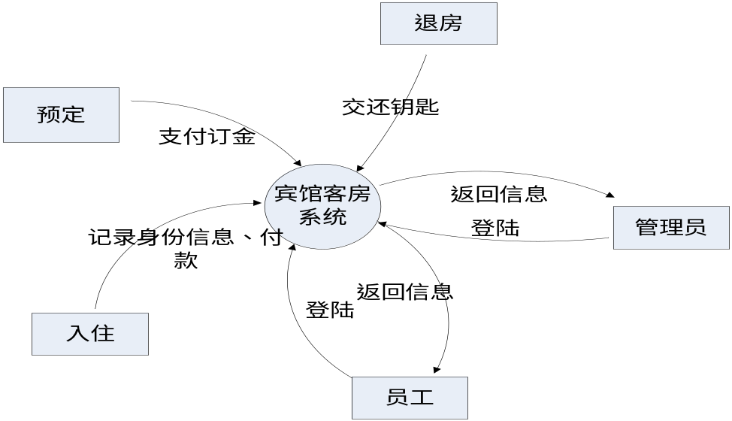
图2.1 顶层数据流图

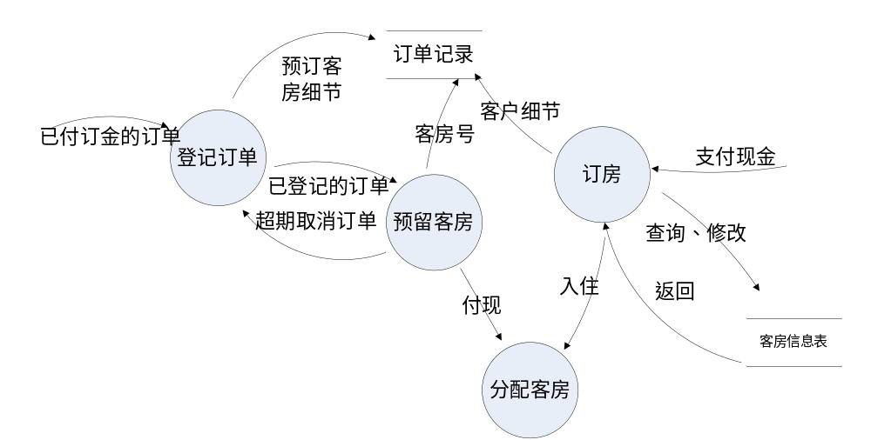
图2.2 订房数据流图
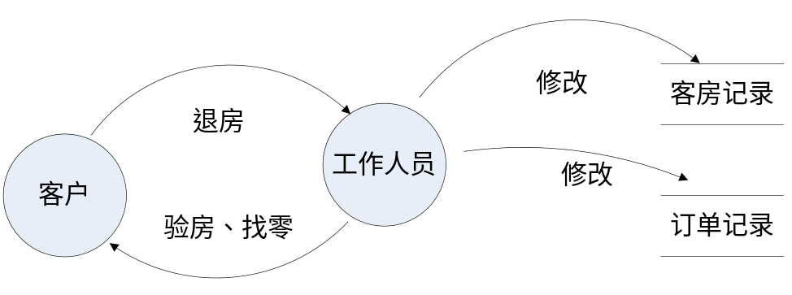
图2.3 客户退房

2.2数据字典
1.数据项定义
- 具体的用户类型规律如下：
  - 用户类型1代表前台操作员
  - 用户类型2代表系统管理员
- 所有用户编号对应前台操作员或者系统管理员的编号
- 所有用户默认密码为123456。
2.数据结构
- 用户信息（用户编号，真实姓名，性别，身份证号，类型，密码）
- 客房信息（楼层号，房间号，标准，费用，地理位置）
- 客户信息（身份证号，客户名，出生年月，性别，联系电话，邮箱，会员类型）
- 会员类型（会员编号，会员类型，会员折扣）
- 订单（客户号，房间号，入住时间，退房时间，前台操作人员，预付金）
- 预定（客户号，房间号，预定开始时间，预定结束时间，前台操作人员，联系人）
- 其他费用（房间号，消费类型，消费金额，消费时间，备注）
3.数据流
数据流名称：用户信息
含义：系统管理员管理用户信息
数据流来源：系统管理员
数据流去向：用户信息表
组成：用户编号，真实姓名，性别，身份证号，类型，密码
4.数据存储
用户分为两种：系统管理员信息，前台操作信息
5.数据处理:
- 将数据存入用户表后，再分别存入相应的信息表中。
- 修改和删除时实现级联操作将相应的数据一并删除

3. 数据库概念结构设计

3.1 实体分析
实体分析用户：用户编号、用户名、性别、类型、密码；
客房信息：楼层号、房间号、标准、费用、地理位置；
教师信息：教师编号、职称；
客户信息：身份证号、客户名、出生年月、性别、联系电话、邮箱、会员类型；
会员类型：（会员编号、会员类型、会员折扣；
订单：客户号、房间号、入住时间、退房时间、前台操作人员、预付金；
预定：客户号、房间号、预定开始时间、预定结束时间、前台操作人员、联系人；
其他费用：房间号、消费类型、消费金额、消费时间、备注
这些实体间的语义描述如下： 用户由前台操作员、系统管理员组成。一个前台操作人员能预约/登记多个房间，一个房间由多种类型的消费组成。一个客户只能属于某一种会员类型，一种会员类型可以包含多个客户。一个房间只能被预定/登记一次。

3.2 数据库概念结构设计
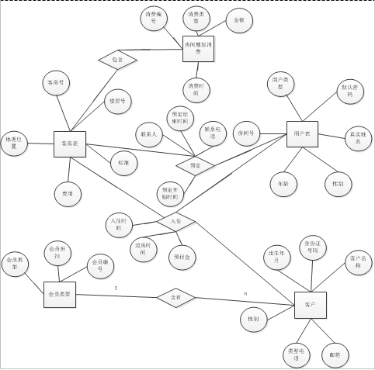
图3. 1 E-R总图

4.数据库逻辑结构设计
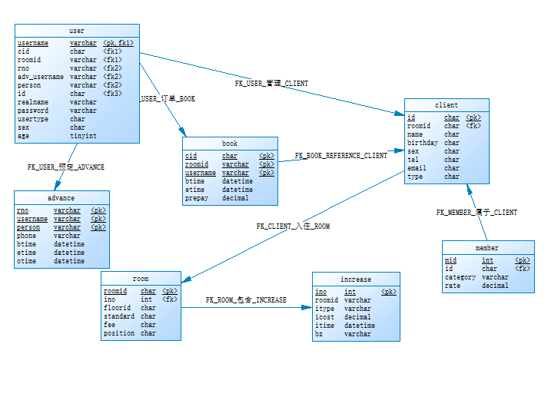
图4.1 PDM图
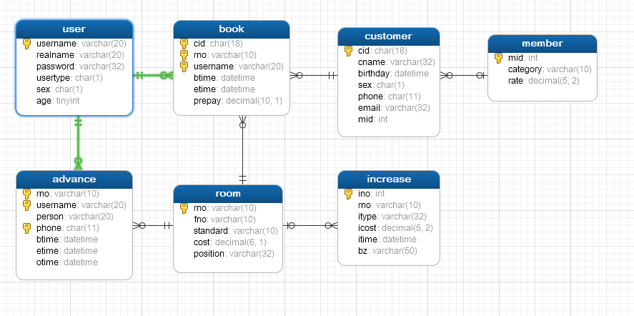
图4.2DB实现视图

4.1 关系模型
关系名 | 属性及码 | 其他约束条件
客户 | 身份证号，客户名称，出生年月，性别，联系电话，邮箱，会员类别 | 1、身份证号是唯一标识；  2、客户名称不允许为空；  3、联系电话不允许为空；
客房 | 房间号，楼层号，标准，费用，地理位置 | 房间号是唯一标识；
入住 | 身份证号，房间号，客户名，入住时间，退房时间，前台操作员，预付金 | - 身份证号引用客户关系中的身份证号；  - 房间号引用客房关系中的房间号；
用户 | 用户名，用户类型，默认密码，真实姓名，年龄，性别 | 用户名是唯一标识；
预订客房 | 房间号，预定开始时间，预定结束时间，联系人，联系电话，前台操作员，操作时间 | - 客房号引用客房关系中的房间号；  - 联系电话不允许为空；
会员 | 会员号，会员类型，会员折扣 | 会员类型不能为空
房间增加消费信息 | 消费编号，房间号，消费类型，消费金额，消费时间，备注 | 客房号引用客房关系中的房间号；
表4.1关系模型表

表中的各个关系属于3NF：
- 表中所有的属性及码不可再分，
- 非主键属性全部依赖于主键属性，
- 非主键属性之间无依赖关系。

4.2表与视图的设计
user 用户表
字段名 | 主键 | 外键 | 类型 | 字节数 | 长度 | 小数位 | 字段说明
username | √ |  | varchar | 20 | 20 | 0 | 用户名
realname |  |  | varchar | 20 | 20 | 0 | 真实姓名
sex |  |  | char | 1 | 1 | 0 | 性别
age |  |  | int | 4 | 10 | 0 | 年龄
password |  |  | varchar | 32 | 32 | 0 | 密码
usertype |  |  | varchar | 10 | 10 | 0 | 用户类型
表4.2客房信息管理 user 用户表

book 订单表
字段名 | 主键 | 外键 | 类型 | 字节数 | 长度 | 小数位 | 字段说明
cid | √ | √ | char | 18 | 18 | 0 | 身份证号
rno | √ | √ | varchar | 10 | 10 | 0 | 房间号
username |  | √ | varchar | 20 | 20 | 0 | 前台操作人员
btime | √ |  | datatime | 0 | 0 | 0 | 入住开始时间
etime |  |  | datetime | 0 | 0 | 0 | 入住结束时间
prePay |  |  | decimal | 9 | 18 | 1 | 预支金额
表4.3客房信息管理book 订单表

advance 预定表
字段名 | 主键 | 外键 | 类型 | 字节数 | 长度 | 小数位 | 字段说明
rno | √ | √ | varchar | 10 | 10 | 0 | 房间号
username |  | √ | varchar | 20 | 20 | 0 | 前台操作员
person |  |  | varchar | 20 | 20 | 0 | 联系人
phone | √ |  | char | 11 | 11 | 0 | 联系电话
btime | √ |  | datetime | 20 | 20 | 0 | 身份证号
etime |  |  | datetime | 9 | 18 | 1 | 总消费额
otime |  |  | datetime | 4 | 10 | 0 | 等级编号
表4.4客房信息管理 advance 预定表

5 数据库物理设计及实施

5.1 创建数据库
CREATE DATABASE cr CHARACTER SET utf8 COLLATE utf8_general_ci;
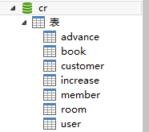
图5.1 cr数据库

5.2 创建表
DROP TABLE IF EXISTS `book`;
CREATE TABLE `book` (
`cid` char(18) NOT NULL,
`rno` varchar(10) NOT NULL,
`username` varchar(20) NOT NULL,
`btime` datetime DEFAULT NULL,
`etime` datetime DEFAULT NULL,
`prepay` decimal(10,1) DEFAULT NULL,
PRIMARY KEY (`cid`,`rno`,`btime`),
KEY `book1_fk1` (`rno`),
KEY `book3_fk2` (`username`),
CONSTRAINT `book1_fk1` FOREIGN KEY (`rno`) REFERENCES `room` (`rno`),
CONSTRAINT `book1_fk2` FOREIGN KEY (`cid`) REFERENCES `customer` (`cid`),
CONSTRAINT `book3_fk2` FOREIGN KEY (`username`) REFERENCES `user` (`username`)
) ENGINE=InnoDB DEFAULT CHARSET=utf8;
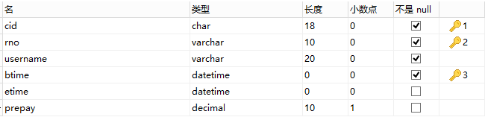
图5.2
DROP TABLE IF EXISTS `advance`;
CREATE TABLE `advance` (
`rno` varchar(10) NOT NULL,
`username` varchar(20) NOT NULL,
`person` varchar(20) DEFAULT NULL,
`phone` char(11) NOT NULL,
`btime` datetime DEFAULT NULL,
`etime` datetime DEFAULT NULL,
`otime` datetime DEFAULT NULL,
PRIMARY KEY (`rno`,`btime`,`phone`),
KEY `b_fk2` (`username`),
CONSTRAINT `b_fk2` FOREIGN KEY (`username`) REFERENCES `user` (`username`),
CONSTRAINT `d_fk1` FOREIGN KEY (`rno`) REFERENCES `room` (`rno`)
) ENGINE=InnoDB DEFAULT CHARSET=utf8;
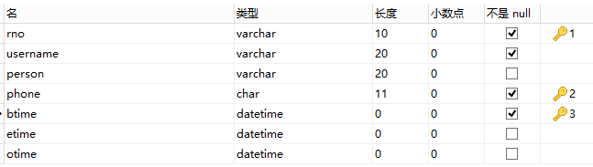
图5.3

6 功能实现

6.1客房预订功能
（1）功能描述：能够根据标准和日期查询客房空闲情况；能够为指定客户预订指定的客房，并记录预订开始时间、预订结束时间、联系人、联系电话、前台操作员、操作时间等信息。
SQL语句：
查询当标准等于标间时客房空闲情况：
SELECT * FROM room where rno not in (SELECT rno from book union select rno from advance) and standard='标间';
查询某个日期标准等于标间时客房空闲情况：
SELECT * FROM room where rno not in (SELECT rno from book where etime > '2018-01-11' union select rno from advance where etime > '2018-01-12') and standard='标间';
给指定客户预订指定的客房：
INSERT INTO `advance` VALUES ('r003', '17864159212', '王申', '17864159188', '2018-01-01 14:12:51', '2018-01-11 14:12:55', '2018-01-10 14:13:00');
（2）功能描述：能够根据客户名或联系电话查询其预订的客房信息，其中，一个客户可以预订多个客房；能够根据楼层号、房间号查询客房的预订详细信息。
SQL语句：
能够根据客户名或联系电话查询其预订的客房信息：
SELECT r.rno,r.fno,r.standard,r.cost+j.icost cost,r.position,j.icost FROM room r,increase j WHERE r.rno = j.rno and r.rno in (SELECT rno FROM advance WHERE person='徐海龙' and '17864159288');
给指定客户预订指定的客房：
INSERT INTO `advance` VALUES ('r003', '17864159212', '王申', '17864159188', '2018-01-01 14:12:51', '2018-01-11 14:12:55', '2018-01-10 14:13:00');

6.2客户入住管理
（1）功能描述：能够根据客房标准和日期查询状态为“空闲”的客房信息，显示楼层号、房间号、费用；能够根据客户名和联系方式查询房间预订信息，显示：楼层号、房间号、预订开始时间，预订结束时间；能够为指定的客户办理指定客房的入住手续，修改客户状态为“入住”，并记录入住时间、前台操作员。
SQL语句：
根据客房标准和日期查询状态为“空闲”的客房信息：
SELECT * FROM room where rno not in (SELECT rno from book where etime > '2018-01-11' union select rno from advance where etime > '2018-01-12') and standard='标间';
根据客户名和联系方式查询房间预订信息：
SELECT r.rno,r.fno,r.standard,r.cost+j.icost cost,r.position,j.icost FROM room r,increase j WHERE r.rno = j.rno and r.rno in (SELECT rno FROM advance WHERE person='徐海龙' and '17864159288');
为指定的客户办理指定客房的入住手续：
INSERT INTO `book` VALUES ('430523199605054331','r008', '17864159212', '2018-01-01 14:12:51', '2018-01-11 14:12:55',100 );
（2）功能描述：能够根据房间号查询客房信息；能够完成指定客户对指定房间的退房操作（利用存储过程实现），即首先增加一条客户实际入住记录，包括：客户身份证编号、客户名、房间号、入住时间、退房时间、房费、前台操作员，然后修改客房状态为“空闲”；最后根据会员类别和入住天数计算房费。
SQL语句：
根据房间号查询客房信息：
SELECT * FROM room WHERE rno = 'r001';
存储过程：
#预约入住的存储过程
DROP PROCEDURE IF EXISTS `post_room`;
DELIMITER //
CREATE PROCEDURE `post_room`(IN cid CHAR(18), IN rno VARCHAR(10), IN username VARCHAR(20),IN btime DATETIME, IN etime DATETIME,IN prepay DECIMAL(10,1))
BEGIN
START TRANSACTION;
DELETE FROM advance WHERE advance.rno = rno;
INSERT INTO `book` VALUES (cid,rno,username, btime, etime,prepay);
COMMIT;
END //
DELIMITER ;
call post_room('430523199605054338','r007','17864159212','1996-5-5','1996-8-4',100);
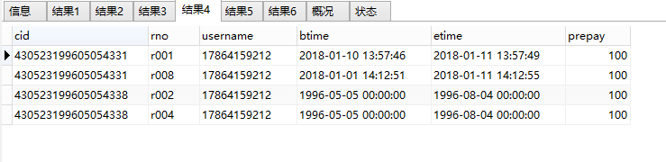
图6.1

#退房操作 返回总金额
DROP PROCEDURE IF EXISTS `out_room`;
DELIMITER //
CREATE PROCEDURE `out_room`(IN rno VARCHAR(10),IN cid CHAR(18),OUT sum DECIMAL(10,2))
BEGIN
DECLARE precost DECIMAL; #预付金
DECLARE cost DECIMAL; #房间费+其他费用
DECLARE rate DECIMAL(5,2); #房间费+其他费用
SELECT prepay INTO precost FROM book WHERE book.rno = rno;
SELECT r.cost+j.icost INTO cost FROM room r,increase j WHERE r.rno = rno and r.rno = j.rno;
SELECT m.rate INTO rate FROM member m WHERE m.mid = (SELECT c.mid from customer c WHERE c.cid = cid );
DELETE FROM book WHERE book.rno = rno;
set sum = (cost-precost)*rate;
END //
DELIMITER ;
call out_room('r001','430523199605054331',@s);
select @s as sum;
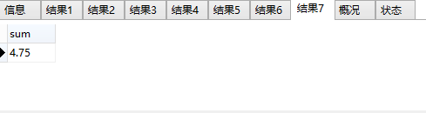
图6.2

7 总结
经历了一周的数据库课程设计，我从开始只知道写很少SQL语句到对数据库设计有了一个全新的认识，从理论上升到了实践的高度，收获颇丰。在实习的过程当中，我遇到了很多问题，特别是在开始需求分析阶段，觉得什么也不会做，后来在网上了解到了好多关于客房管理的知识，对数据库设计也有了一定的了解，在自己的努力下和老师悉心教导了下，我学到了课堂上学不到的很多东西。
通过此次数据库的课程设计，真正达到了学与用的结合，增强了对数据库方面应用的理解，对自己今后参与开发数据库系统积累了不少经验，在实验过程中，从建立数据开始，对数据库设计理念及思想上有更高的认识，从需求分析，到概念设计和逻辑设计，E-R图的表示，数据字典的创建，懂得了不少有关数据库开发过程中的知识，增强了自己在数据库中应用SQL语言的灵活性，其中包括，插入、删除、修改、查询,牵涉表和表之间的联系，主建与外主键的定义，约束项的设置，使逻辑更严密，在学习过程中，我也能过上网查了不少资料，也看了一些别人设计的旅馆管理信息系统的设计报告，学以致用，自我创新，独立完成了这份自己的报告，从中在学到用，从用又到学，不断修改，系统更新。虽然不能达到完善系统，但也做到了尽善尽美，加强理论学习对完善系统会有很多帮助，不管怎么说，对这次做的课程设计自己觉得还算满意。
参考文献
[1] 萨师煊, 王珊. 数据库系统概论[M].北京:高等教育出版社,2006.
[2] 甘仞初. . 管理信息系统[M].北京:机械工业出版社,2002.
[3] 钱雪忠.数据库原理及应用.北京邮电大学出版社 ,2007.
[4]张龙祥.数据库原理及设计[M].北京邮电大学出版社,2002
[5]王鹏，董群。数据库技术及应用[M].人民邮电出版社，2000

